PATVIRTINTA
Vilniaus Žemynos progimnazijos direktoriaus
2025 m. rugsėjo 5d.
Įsakymu Nr. V-55/2025

Vilniaus Žemynos progimnazija
Mokinio elgesio taisyklės

I. Bendrosios nuostatos
Šios taisyklės apibrėžia mokinio elgesį progimnazijoje, jos teritorijoje, organizuojamuose renginiuose bei išvykose. Jos nustato:
- mokinių teises ir pareigas;
- mokinių skatinimo priemones;
- drausmines priemones netinkamo elgesio atvejais.
Taisyklės grindžiamos Lietuvos Respublikos galiojančiais teisės aktais, tarptautiniais dokumentais ir Progimnazijos vertybėmis, siekiant sukurti saugią, draugišką, pagarbos ir bendradarbiavimo aplinką.
II. Mokinio teisės
Mokinys turi teisę:
- Mokytis ir gauti pradinį bei pagrindinį išsilavinimą saugioje aplinkoje.
- Turėti tvarkingą, higienos reikalavimus atitinkančią darbo vietą.
- Dalyvauti ugdymo procese, kuris ugdo jo:
  - kultūrinį išprusimą,
  - intelektą ir gebėjimus,
  - dorovinę bei socialinę atsakomybę.
- Rinktis siūlomas kalbas, būrelius, neformaliojo ugdymo veiklas.
- Sulaukti grįžtamojo ryšio apie pasiekimus, lankomumą, elgesį.
- Gauti socialinę, psichologinę, logopedinę bei sveikatos priežiūros pagalbą.
- Naudotis mokyklos biblioteka ir inventoriumi ugdymosi tikslais.
- Dalyvauti savivaldoje, renginiuose, teikti pasiūlymus ir būti išklausytas.
- Puoselėti savo kalbą, kultūrą, tradicijas.
III. Mokinio pareigos
1. Mokytis atsakingai:
- Turėti reikalingas priemones.
- Kasdien tikrinti TAMO.
- Atlikti namų darbus ir paaiškinti, jei jie neatlikti.
- Laiku atsiskaityti už darbus ir kontrolinius.
2. Pamokų metu:
- Atlikti mokytojo užduotis.
- Netrukdyti mokytojo ir klasės draugų.
- Telefoną laikyti tik tam skirtoje vietoje.
- Išeiti iš klasės tik mokytojui leidus.
3. Lankomumas:
- Reguliariai ir punktualiai lankyti pamokas.
- Pateisinti praleistas pamokas (iki 5 dienų – tėvai, daugiau nei 5 – gydytojas).
- Neišeiti iš pamokų be leidimo.
4. Elgesys bendruomenėje:
- Gerbti save, draugus, mokytojus, mokyklą ir svečius.
- Mokykloje būti be gobtuvo, lauko drabužių, vilkėti tvarkingus drabužius (nevilkėti sportinės aprangos ir pernelyg apnuoginančių drabužių).
- Pastebėjus netinkamą elgesį, pranešti mokyklos darbuotojui (socialiniam pedagogui, mokytojui, administracijos atstovui, budėtojui ar kitam, tuo metu arčiausiai esančiam suaugusiam žmogui);
- Konfliktus spręsti taikiai.
- Saugoti mokyklos aplinką ir inventorių.
- Laikytis higienos, kultūringai elgtis valgykloje.
IV. Mokiniui draudžiama
- Pamokų metu be leidimo naudotis telefonu, ausinėmis, kramtyti gumą, valgyti.
- Niokoti mokyklos turtą, pasisavinti kitų daiktus;
- Įsinešti į mokyklą su ugdymu nesusijusius daiktus. Tokie daiktai paimami ir perduodami tėvams arba policijai;
- Kviestis ar atsivesti pašalinių asmenų į Progimnaziją be administracijos žinios ir leidimo.
V. Griežtai draudžiama
- Įžeidinėti, žeminti kitus, keiktis;
- Vartoti, laikyti, platinti psichiką veikiančias medžiagas (tabaką, elektronines cigaretes, elektroninių cigarečių skysčius, aerozolius, alkoholį, psichotropines ir narkotines medžiagas). Tokie daiktai paimami ir perduodami tėvams arba policijai;
- Progimnazijoje, jos teritorijoje, elektroninėje erdvėje tyčiotis, užgaulioti kitus, propaguoti ar naudoti fizinį, psichologinį ir kitokį smurtą, propaguoti nesantaiką;
- Be asmens (mokinio iki 14 metų tėvų (globėjų / rūpintojų)) sutikimo filmuoti, fotografuoti kitus asmenis, įrašinėti kitų asmenų (mokinių, mokytojų ar kitų darbuotojų) pokalbius;
- Organizuoti nelegalią prekybą ar azartinius žaidimus.
V. Skatinimas
Mokiniai, kurie gerai mokosi, elgiasi ir garsina mokyklą, gali būti skatinami:
- pagyrimu ar padėka (žodžiu/raštu);
- atminimo dovanėlėmis;
- bilietais į renginius;
- išvykomis, ekskursijomis.
VI. Prevencijos priemonės
Prevencinės priemonės:
- teminės klasės valandėlės,
- specialistų paskaitos,
- specialistų konsultacijos.

VII. Drausminės priemonės
Drausminės priemonės:
- pokalbis su mokytoju, klasės vadovu;
- pastaba TAMO;
- pokalbis su tėvais;
- rašytinis įspėjimas;
- pokalbis su specialistais;
- Vaiko gerovės komisijos svarstymas;
- drausminė nuobauda raštu;
- policijos ar kitų institucijų įsitraukimas, jei pažeidimas pavojingas.

VIII. Baigiamosios nuostatos
- Mokiniai ir tėvai su taisyklėmis supažindinami mokslo metų pradžioje.
- Taisyklės gali būti keičiamos pagal įstatymų ar mokyklos poreikius.
- Taisyklės galioja nuo pirmos mokymosi dienos iki mokymo sutarties pabaigos.

Vilniaus Žemynos progimnazijos
Mokinio elgesio taisyklių
Priedas Nr. 1

Vilniaus Žemynos progimnazija 20......- ..................-............

AKTAS DĖL MOKINIO TAISYKLIŲ PAŽEIDIMO NR. ........
I dalis
........... klasės mokinys(-ė)................................................................................, .................. pamokos/ pertraukos metu (šiukšlino, keikėsi, trukdė mokiniams, atsikalbinėjo, komentavo mokytojo žodžius, tyčiojosi, replikavo, išėjo be leidimo, vėlavo į pamoką, atsisakė dalyvauti pamokoje, neturėjo reikalingų pamokai priemonių, naudojosi mobiliuoju telefonu, išėjo iš mokyklos teritorijos be leidimo) kita:
……………………………………………………………………………………………………………………………………………………………………………………………………………………………………………………………………………………………………………………………………………………………………………………………………………………………………………………
II dalis. Mokinio refleksija (pildoma su klasės vadovu)
Mokinio (-ių) pasiaiškinimas (kokia (-ios) įvykusio incidento priežastis (-ys), kaip vertina savo elgesį):
……………………………………………………………………………………………………………………………………………………………………………………………………………………………………………………………………………………………………………………………………………………………………………………………………………………………………………………
Mokinio (-ių) įsipareigojimas (ką galiu padaryti, kad netinkamas elgesys nesikartotų, kiek laiko reikės pokyčiams?):
……………………………………………………………………………………………………………………………………………………………………………………………………………………………………………………………………………………………………………………………………………………………………………………………………………………………………………………

Mokytojas (-a) ................................................. Parašas……………………..
Mokinys (-ė) ................................................. Parašas……………………..
Klasės vadovas (-ė) ................................................. Parašas……………………..

Vilniaus Žemynos progimnazijos
Mokinio elgesio taisyklių
Priedas Nr. 1 A

NETINKAMO ELGESIO REFLEKSIJA (PRADINIŲ KLASIŲ MOKINIAMS)
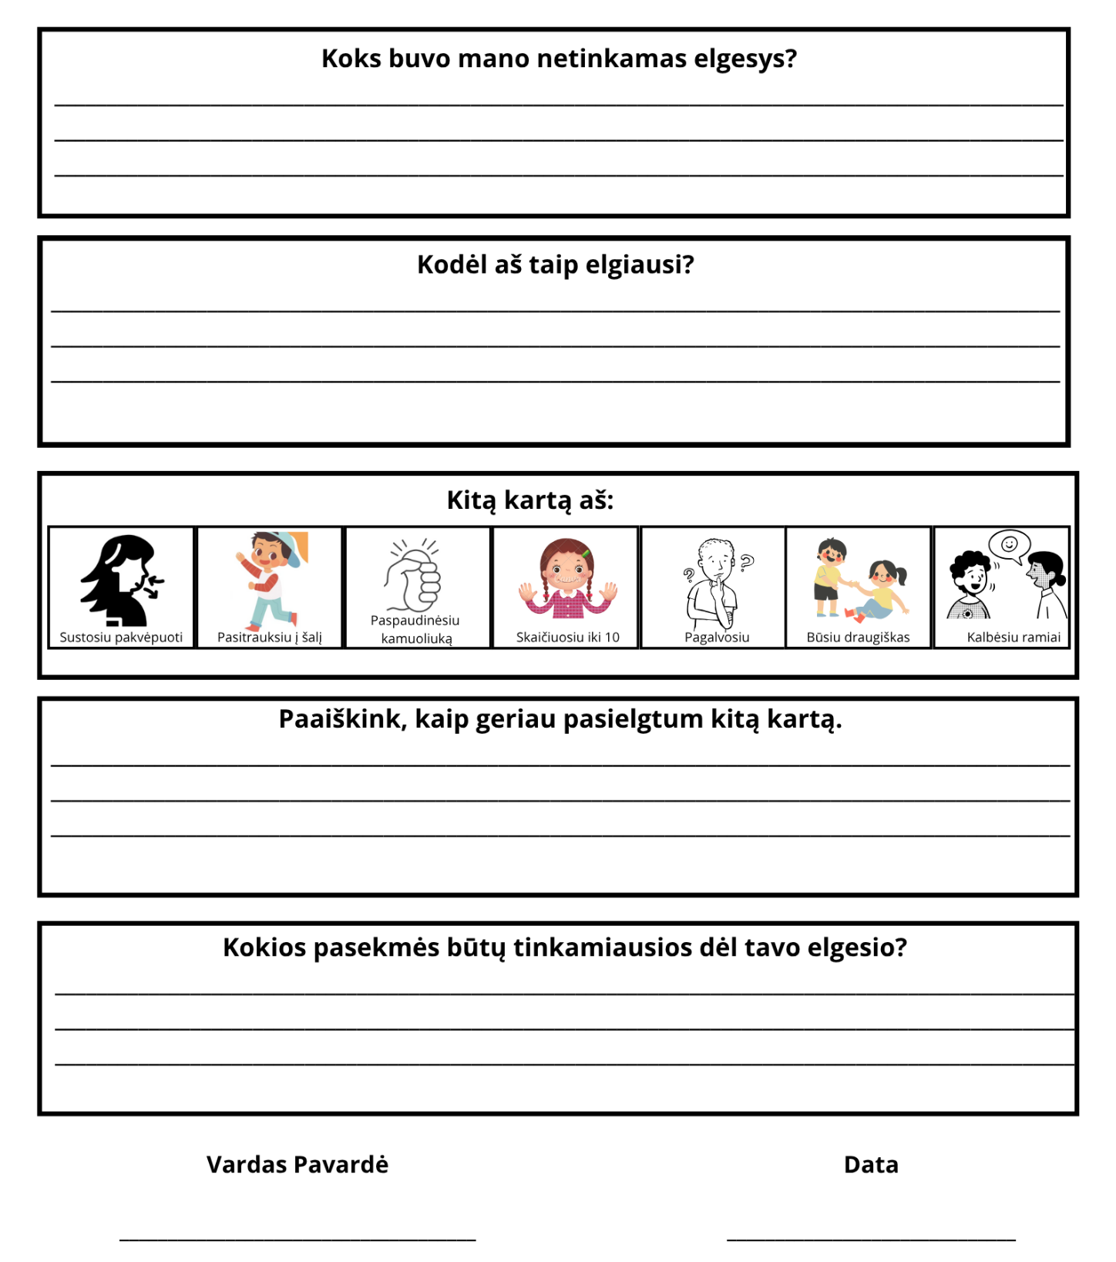

Vilniaus Žemynos progimnazijos
Mokinio elgesio taisyklių
Priedas Nr. 2

ĮSPĖJIMAS

______________________
(Data)

______________________________________ yra įspėjamas dėl mokinio elgesio taisyklių pažeidimo
(Vardas, pavardė, klasė)
pagal 2025 m. rugsėjo 5 d. Direktoriaus įsak. Nr. V - 55 patvirtintas Mokinio elgesio taisyklių __________ dalies,______________punktą.

Klasės vadovas _____________________________________________
(vardas, pavardė, parašas)

Tėvai _____________________________________________
(vardas, pavardė, parašas)

Vilniaus Žemynos progimnazijos
Mokinio elgesio taisyklių
Priedas Nr. 3

VILNIAUS ŽEMYNOS PROGIMNAZIJA

MOKINIO NETINKAMO ELGESIO (ĮVYKIO) FIKSAVIMO LAPAS

- Įvykio data ............................
- Įvykio dalyviai (Mokinio(-ių) pažeidusio (-ių) drausmę, vardas, pavardė, klasė)
………………………………………………………………………………………………………………………………………………………………………………………………………………………………………………………………………………………………………………………………………
- Įvykio aprašas (laikas, vieta, įvykis):
……………………………………………………………………………………………………………………………………………………………………………………………………………………………………………………………………………………………………………………………………………………………………………………………………………………………………………………………………………………………………………………………………………………………………………………………………………………………………………………………………………………………………………………………………………………………………………………………

- Įvykį pastebėjęs/išsiaiškinęs mokytojas (-a) ................................................................................
…………………………………………………………………………………………………………

- Kokių priemonių buvo imtasi:
…………………………………………………………………………………………………………………………………………………………………………………………………………………………………………………………………………………………………………………………………………………………………………………………………………………………………………………………………………………………………………………………………………………………………

- Kokios priemonės numatytos ateičiai:
Pedagogas ………………………………………………………………………………………………
Klasės vadovas …………………………………………………………………………………………
Socialinis pedagogas …………………………………………………………………………………
Psichologas ……………………………………………………………………………………………

- Mokinio (-ių) pasiaiškinimas (kokia (-ios) įvykusio incidento priežastis (-ys), kaip vertina savo elgesį):
………………………………………………………………………………………………………………………………………………………………………………………………………………………………………………………………………………………………………………………………………………………………………………………………………………………………………………………………………………………………………………………………………………………………………………………………………………………………………………………………………………
- Mokinio (-ių) įsipareigojimas (ką galiu padaryti, kad netinkamas elgesys nesikartotų, kiek laiko reikės pokyčiams?):
………………………………………………………………………………………………………………………………………………………………………………………………………………………………………………………………………………………………………………………………………………………………………………………………………………………………………………………………………………………………………………………………………………………………………………………………………………………………………………………………………………

Dalyviai:
Vardas, pavardė................................................. Parašas……………………..
Vardas, pavardė................................................. Parašas……………………..
Vardas, pavardė................................................. Parašas……………………..
Vardas, pavardė................................................. Parašas……………………..

Soc.pedagogas ...............................................................................
Susipažinau:
Tėvai (globėjai, rūpintojai) .................. .....................................
(parašas) (vardas, pavardė)

Vilniaus Žemynos progimnazijos
Mokinio elgesio taisyklių
Priedas Nr. 4

___________________________________________
(Vardas, pavardė, pareigos)
Vilniaus Žemynos progimnazijos
Direktorei Laurai Armanavičei - Geffen

TARNYBINIS PRANEŠIMAS
DĖL MOKINIO ELGESIO TAISYKLIŲ PAŽEIDIMO
(NETINKAMOS MOKINIO VEIKLOS)
20 __ m. _______________ d.
Vilnius
______________________________________________________________________________________________________
_______________________________________________________________________________________________________
_______________________________________________________________________________________________________
_______________________________________________________________________________________________________
_______________________________________________________________________________________________________
_______________________________________________________________________________________________________
_______________________________________________________________________________________________________
_______________________________________________________________________________________________________
_______________________________________________________________________________________________________
_______________________________________________________________________________________________________
_______________________________________________________________________________________________________
_______________________________________________________________________________________________________
_______________________________________________________________________________________________________

________________ _________________________________________________
(Parašas) (Mokytojo vardas, pavardė)
REAGAVIMO Į NETINKAMĄ ELGESĮ MOKYKLOJE ALGORITMAS
Žodinis mokytojo įspėjimas mokiniui (-iams).
↓
Mokytojo ir mokinio(-ių) pokalbis.
↓
Informacija įrašoma į TAMO dienyną
↓
Mokytojo informacija klasės vadovui.
↓
Klasės vadovo individualus pokalbis su mokiniu (-iais).
↓
Klasės vadovo informacija mokinio (-ių) tėvams ar teisėtiems vaiko atstovams.
↓
Pasikartojus netinkamam mokinio (-ių) elgesiui, pildomas Aktas dėl mokinio (-ių) taisyklių pažeidimo (priedas nr. 1, I dalis). Aktą pildo mokytojas.
Pradinių klasių mokiniai pildo netinkamo elgesio refleksiją (priedas nr. 1 A).
↓
Mokytojas perduoda aktą klasės vadovui.
↓
Mokinys su klasės vadovu pildo refleksiją (priedas nr. 1, II dalis).
↓
Gavus antrą Aktą dėl mokinio (-ių) taisyklių pažeidimo (priedas nr. 1), t.y. netinkamam mokinio elgesiui tęsiantis, pildomas Įspėjimas (priedas nr. 2). Įspėjimą pildo mokinys kartu su klasės vadovu ir socialiniu pedagogu.
↓
Pagal poreikį mokiniui (-iams) teikiama socialinė, psichologinė ar kita pagalba ir (arba) rekomendacijos.
↓
Toliau tęsiantis netinkamam mokinio (-ių) elgesiui, organizuojamas prevencinis pokalbis, kuriame dalyvauja mokinys, jo tėvai (globėjai, rūpintojai), klasės vadovas, socialinis pedagogas ir (arba) psichologas ir (arba) direktoriaus pavaduotojas ugdymui, pildomas 3 priedas (Įvykio fiksavimo lapas).
↓
Situacijai dėl netinkamo mokinio elgesio nesikeičiant, rašomas Tarnybinis raštas (priedas Nr. 4) mokyklos direktoriui ir organizuojamas VGK posėdis.
↓
Jei mokinys toliau elgiasi netinkamai, pranešama Vilniaus miesto savivaldybės tarpinstitucinio bendradarbiavimo koordinavimo skyriui ir/ar Vaiko teisių apsaugos skyriui, esant poreikiui, policijai.

